

GERTICO
Web Portal
Web-basierte Oberfläche zu GERTICO
„White Paper“

Bearbeitet von:

Reinhard Herzog
Version 0.1
13. August 2002
Inhalt
1 Einleitung 4
2 Aufgabenstellungen 4
2.1 Generelle Systemanforderungen 4
2.2 Benutzerverwaltung 4
2.3 Verwaltung der Föderationen 5
2.4 Benutzerverwaltung 5
2.5 Arbeitsgruppen 6
2.6 Szenario Verwaltung 7
2.7 Message Service Modul 7
3 Sreenshots 7
3.1 Name Server 7
3.2 Eintragskategorie Föderation 8
3.3 Anzeige einer Föderation nach Beitritt 9
4 Architektur 10
5 Schnittstellen 10
5.1 GeRtiWeb.App.Federation.NCfolder 10
5.2 GeRtiWeb.App.Federation.Running 11
5.3 GeRtiWeb.App.Federation.JoinFederation 11
5.4 GeRtiWeb.App.Federation.ReleaseAmbassies 11
5.5 GeRtiWeb.App.Federation.ResignFederation 12
5.6 GeRtiWeb.App.Federation.SynchronizationPointAchieved 12
Anhang A. Actions 13
A 1. Parameter Actions 13
A 2. Scenario 14
A 3. XML Format Definition 15
A 4. Example for XML File 15
Abbildungen
Abbildung 1: Behandlung von Föderationen 5
Abbildung 2: Benutzer- verwaltung 6
Abbildung 3: Arbeitsgruppen 7
Abbildung 4: Name Server 8
Abbildung 5: Kategorie Föderation 8
Abbildung 6: Laufende Föderationen 9
Abbildung 7: Föderation 9
Abbildung 8: Behaviour Example 14

Einleitung
In dem vorliegenden Dokument wird die Architektur des GERTICO Web-Portals beschrieben. Die Beschreibung beginnt mit der generellen Aufgabenstellung, in der die Anforderungen an das System formuliert werden. Des weiteren wird die Funktionsweise und die Software Architektur beschrieben, sowie die enthaltenen Programmschnittstellen.

Aufgabenstellungen

Generelle Systemanforderungen
Die Anforderungen an ein Web-basiertes Portal zu einem Trainingssystem, für das GERTICO eine Plattform bietet, entsprechen weitestgehend den Anforderungen die an moderne Content Management Systeme (CMS) gestellt werden. Eine Neuentwicklung ist daher nicht notwendig. Für das GERTICO Web-Portal soll das CMS Entwicklungssystem WebGenesis™ eingesetzt werden.

Benutzerverwaltung
Die Möglichkeit der hierarchisch organisierten Benutzergruppen aus dem WebGenesis™ bietet ausreichende Möglichkeiten ein Rollenkonzept abzubilden.
Es sind drei Benutzerrollen (-klassen) unterschieden:
- Administrator
- Trainer
- Trainee
Der Administrator ist ein Benutzer, der bei der Systeminitialisierung bereits angelegt ist, und mit allen Rechten ausgestattet ist. Insbesondere werden durch ihn weitere Benutzer angelegt und mit Rechten versehen.
Der Trainer ist ein Benutzer, der die Verantwortung für einzelne oder auch mehrere Trainingsbereiche hat. Er ist für die Dokumentation und die Durchführung der Trainingssitzungen zuständig.
Der Trainee ist ein Benutzer, an einzelnen oder mehreren Trainingssitzungen teilnimmt, und darin ihm zugewiesene Rollen ausfüllt.

Verwaltung der Föderationen
Die HLA legt für Föderationen nur die Behandlung bei der Laufzeit fest. In der Praxis jedoch werden Föderationen vor dem eigentlichen Start geplant, beschrieben und konfiguriert. Durchzuführen sind diese Aktivitäten durch den Administrator und den Trainer.
Die Laufzeitkontrolle wird vorwiegend durch einen Trainer durchgeführt und beinhaltet das Monitoring, Logging und die Archivierung von Ergebnisdaten.
Die Teilnahme an einer Föderation beinhaltet die Auswahl, ggf. eine Zugangskontrolle, Bereitstellung von Hintergrundinformationen und das eigentliche Eintreten in die Föderation.

Abbildung 1: Behandlung von Föderationen | 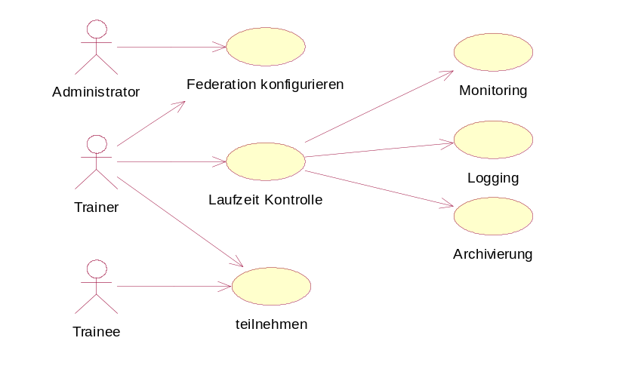

Benutzerverwaltung
Die Benutzerverwaltung ist in hierarchischen Gruppen organisiert, wobei die allgemeinste Gruppe („any“) keine Einschränkung darstellt („offen für alle“). Rechte an Einträge können an einzelne Personen oder Gruppen vergeben werden. Die zu vergebenden Rechten sind:
- kein Zugriff
- Anzeigen
- Lesen
- Lesen und Verändern
- Hinzufügen
- Hinzufügen und Lesen
- Vollzugriff
Die Rechteverwaltung erlaubt alle Zugriffe auf die Gruppe „any“. Alle weiteren Gruppen erfordert eine Anmeldung. Angemeldete Benutzer haben immer ein Profil, das sie anpassen können.
Nur Adminstratoren können neue Benutzer und Profile anlegen.

Abbildung 2: Benutzer- verwaltung | 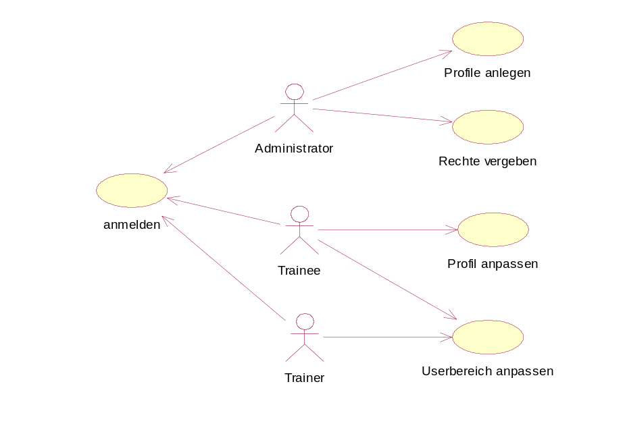

Arbeitsgruppen
Bei einer Simulations-gestützten Schulung, an der mehrere Personen, evtl. räumlich getrennt, teilnehmen, ist eine zusätzliche Kommunikationsbasis notwendig. Hier bieten sich die in CMS üblichen „Community“-bildenden Techniken an:
- Online-Chat
- Offline-Forum
- Mailinglisten
Bei Schulungen sind zusätzlich Unterrichtsmaterialien zur Vor- und Nachbereitung notwendig, die Profil bzw. Rollen spezifisch aufbereiten sein können.
Abbildung 3: Arbeitsgruppen | 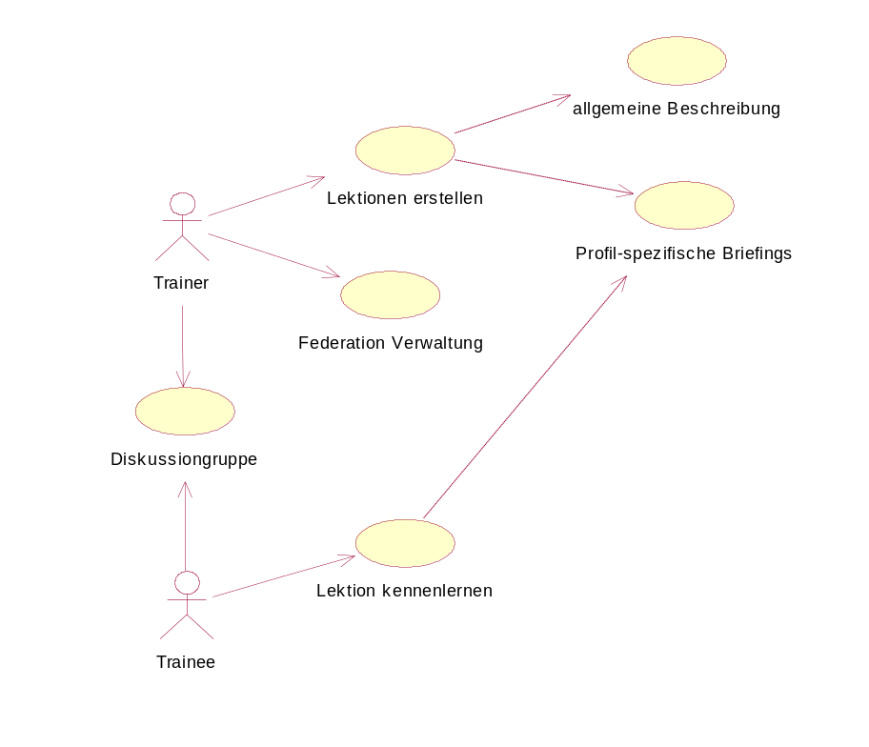

Szenario Verwaltung

Message Service Modul
Bei einer Realisierung des GERTICO Message Service Module kann GeRtiWeb als Oberfläche genutzt werden. In diesem Falle würde man ein Applet zur Anzeige und Auswahl der darzustellenden Nachrichten Ströme verwenden.

Sreenshots

Name Server
Um die aktuellen Einträge im Name Server anzuzeigen, kann der Befehl „NCfolder“ genutzt werden.
Abbildung 4: Name Server | 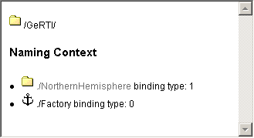 | Wurzelknoten „GeRTI“ enthält das „Factory“ Objekt zum Erzeugen neuer Föderationen.  Bestehen Föderationen werden als eigener Naming Context angelegt.
 | 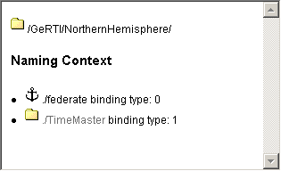 | Bestehende Föderation „NorthernHemisphere“ enthält GeRtiAmbassador als Binding und eigenen Context für alle TimeMaster

Eintragskategorie Föderation
Neue Eintragskategorie für Verwaltung von Föderationen. Der Name des Eintrages (Teil der Standard Metadaten) entspricht dem Namen der Föderation.
Abbildung 5: Kategorie Föderation | 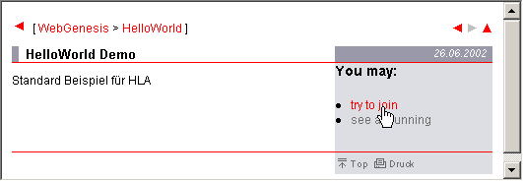

Die aktiven Föderationen können mit dem Befehl „Running“ angezeigt werden.
Abbildung 6: Laufende Föderationen | 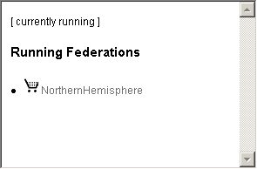 | Ansicht der aktiven Föderationen
 | 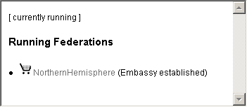 | Ansicht der aktiven Föderationen nach einem „Join“

Anzeige einer Föderation nach Beitritt
Nach einem „JoinFederation“ können zusätzliche Informationen angezeigt werden.
Abbildung 7: Föderation | 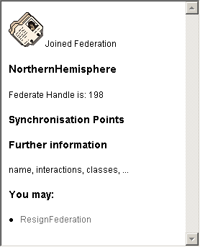 | Ansicht nach Eintreten in die Föderation
 | 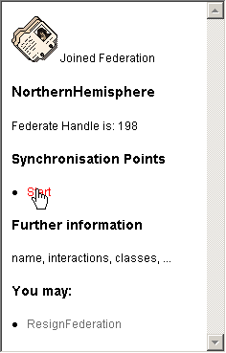 | Ansicht nach Anmelden eines Synchronisationspunktes durch einen anderen Teilnehmer der Föderation.

Architektur
Klassen und Komponentendiagramme zur Beschreibung der Grundstruktur

Schnittstellen

GeRtiWeb.App.Federation.NCfolder
Befehlsname:
"/servlet/is/Global..NCfolder/?path=/"
Parameter:
- path: Pfad des anzuzeigenden Naming Context
Ergebnis:
- name: Name des dargestellten Naming Context
- path: siehe Eingangsparameter (durchgeschleift)
Beispiel:
<a href="/servlet/is/Global..NCfolder/?path=/"> Naming Context Root</a>

GeRtiWeb.App.Federation.Running
Befehlsname:
"/servlet/is/Global.. Running /"
Parameter:
- keine
Ergebnis:
- entries: Name des dargestellten Naming Context
Beispiel:
<a href="/servlet/is/Global..Running/"> Running Federations</a>

GeRtiWeb.App.Federation.JoinFederation
Befehlsname:
"/servlet/is/Global.. JoinFederation/?name=HelloWorld"
Parameter:
- name: Name der Föderation
Ergebnis:
- name: siehe Eingangsparameter (durchgeschleift)
- ambassy: Ambassy Objekt
Beispiel:
<a href="/servlet/is/Global..JoinFederation/?name=HelloWorld">Join</a>

GeRtiWeb.App.Federation.ReleaseAmbassies
Befehlsname:
"/servlet/is/Global.. ReleaseAmbassies/"
Parameter:
- keine
Ergebnis:
- keine
Beispiel:
<a href="/servlet/is/Global..ReleaseAmbassies/">release all</a>

GeRtiWeb.App.Federation.ResignFederation
Befehlsname:
"/servlet/is/Global.. ResignFederation/?name=HelloWorld"
Parameter:
- name: Name der Föderation
Ergebnis:
- name: siehe Eingangsparameter (durchgeschleift)
- ambassy: Ambassy Objekt
Beispiel:
<a href="/servlet/is/Global.. ResignFederation/?name=HelloWorld">resign</a>

GeRtiWeb.App.Federation.SynchronizationPointAchieved
Befehlsname:
"/servlet/is/Global.. SynchronizationPointAchieved/?name=HelloWorld&label=Start"
Parameter:
- name: Name der Föderation
- label: Name des Synchronization Point
Ergebnis:
- name: siehe Eingangsparameter (durchgeschleift)
- ambassy: Ambassy Objekt
Beispiel:
<a href="/servlet/is/Global..SynchronizationPointAchieved/?name=HelloWorld&label=Start">go…</a>
- Actions
Dieser Anhang ist aus den Systembeschreibungen von OPERA entnommen, und soll als Diskussionsgrundlage für eine weitergehende Anforderungsdefinition dienen.
Actions are assigned to ADCs. They may have influence on the behaviour of the related ADC. The influence can be :
- Modifying function block parameters,
- or changing function block execution behaviour,
- or both.
Depending on the type of the actions, it will be executed either
- before the start of the control loop,
- before the execution of a function block,
- or while reading/writing port values.
  - Parameter Actions
A parameter actions defines overwriting of function block parameters.
The actions needs the name of the ADC port, which is mapped to a function block parameter and depending on the action type, additional parameters.
The type of the overwrite can be one of the following:
- SET: assigning a fixed value the function block parameter. After the value is assigned the parameter will be frozen, in order to prevent the model from overwriting the value again.
- FREEZE: Freeze a parameter of the current value. Following setValue operations will not be executed.
- UNFREEEZE: Releases the parameter value. Normal operation is re-established.
- OVERWRITE: Combines the SET and the FREEZE operation into one atomic operation.
- NOISE: adding a random value to the function block parameter in order to simulate a noise signal.
- RAMP: a linear change from the current parameter value to given value. The change will computed according to a given slope.
- CANCEL: cancels active actions.

Abbildung 8: Behaviour Example | 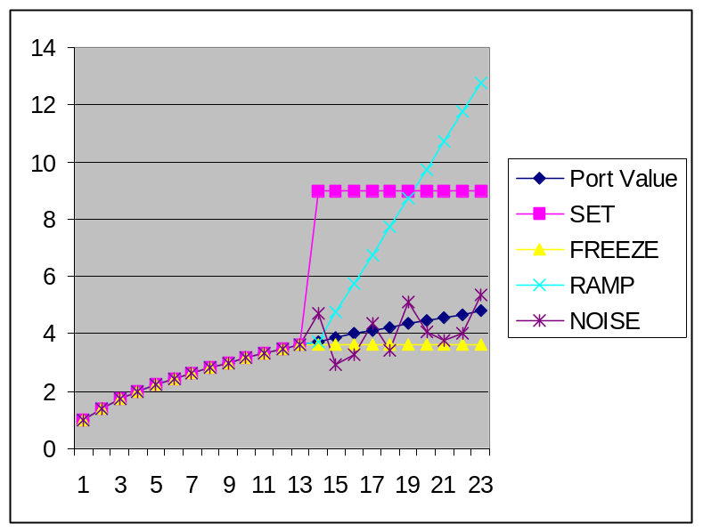

  - Scenario
A training scenario consists of conditional actions. The syntax is:

<Scenario> ::= <Conditioned Action>*
<Conditioned Action> ::= <Condition> ’:’ <Action>+
<Condition> ::= <Time> | <Logical Expression>
<Time> ::= <startTime> | <startTime> „-„ <duration>
<Action> ::= <Target> <ActionTag> (<Parameter>)* ‘;‘
<Target> ::= <ADC DISOM Path>
<ActionTag> ::= <string>
<Parameter> ::= <string>
<Logical Expression> ::= <PortCond> (<log Op> <PortCond>)*

The Scenario is created an the basis if a existing DISOM configuration. Actions tags must be defined by the ADC descriptions. Targets for actions must be existing in the configuration.
The parameters for an actions must be consistent with the actions description given by the configuration.

  - XML Format Definition
<?xml encoding="US-ASCII"?>
<!ELEMENT actions (#PCDATA | set | noise | ramp | cancel | freeze | unfreeze)*>
<!ELEMENT set (adc, parameter, value)>
<!ELEMENT noise (adc, parameter, level)>
<!ELEMENT ramp (adc, parameter, level, slope)>
<!ELEMENT cancel (adc, parameter)>
<!ELEMENT freeze (adc, parameter)>
<!ELEMENT unfreeze (adc, parameter)>
<!ELEMENT adc (#PCDATA)>
<!ELEMENT parameter (#PCDATA)>
<!ELEMENT value (#PCDATA)>
<!ELEMENT level (#PCDATA)>
<!ELEMENT slope (#PCDATA)>

  - Example for XML File

<?xml version="1.0"?>
<!DOCTYPE actions SYSTEM "action.dtd">
<actions>

Set the air pressure to 0 for all valves

<noise>
<adc> OOST/ASPP/TCL_ASSP/pump_valve control </adc>
<parameter> 1_33.OUT </parameter>
<level> 5 </level>
</noise>
<noise>
<adc> OOST/ASPP/TCL_ASSP/pump_valve control </adc>
<parameter> 1_00.OUT </parameter>
<level> 5 </level>
</noise>
<noise>
<adc> OOST/ASPP/TCL_ASSP/pump_valve control </adc>
<parameter> 3_01.OUT </parameter>
<level> 5 </level>
</noise>
<noise>
<adc> OOST/ASPP/TCL_ASSP/pump_valve control </adc>
<parameter> 3_53.OUT </parameter>
<level> 5 </level>
</noise>
</actions>

OPERA ist ein am Fraunhofer IITB entwickeltes System zur Operator-Schulung in der Chemischen Industrie.

